WIOSNA KULTURALNA
„ ZA ZAMKNIĘTYMI DRZWIAMI” 2021
„ Sięgając w przyszłość”
2021 – rokiem Stanisława Lema
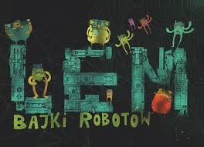

Konkursy literackie i plastyczne

- 2021 – rokiem Stanisława Lema – prezentacja multimedialna przedstawiająca biografię i twórczość Stanisława Lema.

- Moja bajka robotów- opowiadanie fantastycznonaukowe.

- Kosmiczne opowieści – kartka z dziennika/ pamiętnika z wymyślonej podróży w kosmos.

- Opowiadanie S. Lema w wersji obrazkowej – komiks oparty na wybranym utworze S. Lema.

- Robot – praca przestrzenna z dowolnych materiałów.

Termin oddawania prac – 7 maja do biblioteki budynek A.

